Муниципальное бюджетное общеобразовательное учреждение
«Средняя общеобразовательная школа № 50» г. Калуги

Исследовательская работа
«Вся правда о мыле»

подготовил
Пазюк Артём, ученик 1 «А» класса
научный руководитель
Холина Елена Михайловна,
учитель начальных классов

г. Калуга
2014
Содержание

Введение стр. 3
1. Некоторые сведения из истории мыла и мыловарения стр. 3 – 7
2. Что такое мыло с точки зрения химиков стр. 8
3. Как получить мыло опытным путём стр. 8 – 9
4. Сравнение кускового и жидкого мыла стр. 9 – 10
Заключение стр. 10
Список литературы стр. 10
Приложения стр. 11 – 14

Введение.
Мыло — неотъемлемая часть нашей гигиены. Мыло мягко очищает и увлажняет, восстанавливает и сохраняет здоровье и красоту кожи. Вряд ли найдётся дом, где не будет ни одного кусочка мыла! Однако очень часто помимо твёрдого, кускового мыла, мы можем встретить мыло и в жидкой форме. И я решился задаться вопросом, какому мылу лучше всего доверять: жидкому или твёрдому? А попутно познакомиться с самим процессом получения мыла и его историей возникновения в мире и в нашей стране.
Цель работы – изучить историю возникновения и процесса получения мыла, а так же выяснить, какое мыло лучше: жидкое или твёрдое?
Задачи:
- Познакомится с историей возникновения мыла и мыловарения.
- Узнать состав мыла.
- Научиться изготавливать мыло своими руками.
- Выяснить, какому мылу лучше доверять: жидкому или твёрдому?
- Провести эксперимент, анкетирование в классе и снять фильм «Как получить мыло в домашних условиях?»
Гипотеза: Большее доверия вызывает жидкое мыло.
Предмет исследования: мыло.
Методы исследования:
- Теоретические - сравнительный анализ информации.
- Практические – анкетирование, наблюдение, эксперимент, практическая работа.

1. Некоторые сведения из истории мыла и мыловарения.
История мыла насчитывает около 6 тысяч лет. До его появления люди пытались очищать своё тело с помощью различных средств. Например, древние греки обтирали тело мелким песком, привезенным с берегов Нила, а древние египтяне умывались растворённым в воде пчелиным воском. Скифы растирали в порошок древесину кипариса и кедра, добавляя к нему воду и ладан, натирая этой смесью тело и соскребая её вместе с грязью. [3]
Также для мытья использовались различные растительные компоненты (растение мыльнянка (сапонария), кора деревьев, древесная зола), которые в сочетании с животным жиром и положили начало процессу мыловарения.
О том же, где появилось первое мыло, и какой народ стал родоначальником мыловарения, учёные спорят до сих пор, склоняясь к совершенно разным и одинаково правдоподобным версиям.
Известно только, что появилось оно раньше пороха и бумаги. Но тайна его рождения не раскрыта до сих пор. Есть разные версии. Кто-то полагает, что в перечне открытий человечества мыло стоит на следующем месте после шашлыка. И в этом есть логика. Жир, стекающий с мяса, падал на горячую золу в костре. Вещества, входящие в состав жира, реагировали с веществами, содержащимися в золе (её еще называют щелоком). А высокая температура только облегчала их взаимодействие. И получилось то, что мы сегодня называем мылом.
Согласно другой из гипотез, мыловарение было изобретено в Шумере, первой цивилизации на Земле, существовавшей в IV-III тысячелетиях до нашей эры. Шумерам приписывается множество изобретений, таких как колесо, письменность, ирригационная система, сельскохозяйственные орудия, гончарный круг, и даже пивоварение.
В ходе археологических раскопок учёными были обнаружены таблички, датируемые 2500 годом до н.э., на которых была описана процедура, напоминающая процесс приготовления мыла: вода смешивалась с древесной золой, полученная смесь кипятилась, и впоследствии в ней растапливался жир. Однако этот раствор не имел определённого названия, свидетельств о способе его применения не сохранилось, и то, что сейчас принято считать мылом из него не производилось.[4]
Правда, есть и другая гипотеза. У некоторых народов в древние времена, тысячелетия назад, было принято по праздничным дням смазывать волосы благовонными маслами, а в дни скорби – посыпать голову пеплом. И очень может быть, что однажды в праздничный день внезапно объявили траур. В результате на головах смешалось масло и зола, которые вдруг запенились, когда обладатели голов решили их помыть. Это больше похоже на миф, чем на правду, но кто знает.
Ещё одна из легенд связывает появление мыла с горой Sapo, на которой в Древнем Риме сжигали туши принесённых в жертву животных. У подножия этой горы протекает река Тибр, где постоянно стирали одежду. Жир животных, который выделялся при сжигании жертвы, скапливался и смешивался с золой костров (природная щелочь), а затем смывался дождями в реку. Вода в реке начинала пениться и хорошо отмывала все загрязнения с ткани. Наблюдательность человека не упустила того факта, что благодаря этой смеси одежда стала отстирываться гораздо легче. [4]
Это свойство и использовали четыре тысячелетия назад, создав мылоподобное полужидкое вещество "сапо". Применяли его не столько с гигиеническими, сколько с косметическими целями. Липкая, легко засыхающая, быстро смывающаяся масса служила для укладки волос. Кроме того, этой смесью можно было также красить волосы в жёлтый, розовый или красный цвет. Стоило только на смесь попасть воде, как образовывалась густая пена. Её оставалось смыть – и волосы становились чистые и шелковистые. [1]
Открытие мыла как средства гигиенического ухода приписывают знаменитому античному врачу Галену, жившему во II веке нашей эры. В своих записях он оставил заметки о мыле, его составе и свойствах. Так, он писал, что мыло получают из раствора золы и извести с добавлением жира. Кроме того, Гален отметил, что полученным веществом можно было не только очищать и смягчать кожу, но и избавляться от загрязнений на одежде. [2]
Именно в Риме мыловарение приобрело широкое распространение и выделилось в отдельную ремесленную отрасль. Так при раскопках Помпеи археологами была найдена настоящая мыловарня с готовыми кусками мыла.
В Античном мире существовало три сорта мыла: твёрдое, мягкое и жидкое, его производили из козьего или бычьего жира с примесью золы бука.
После падения Римской империи культура умывания была утрачена, а мыло забыто на многие столетия. Во Франции и Англии мыло вновь появилось лишь в XII - XIII в. и производилось только знающими все тонкости этого искусства аптекарями для знатных семей.
К мыловарению стали относиться настолько серьёзно, что в 1399 году английский король Генрих IV основал орден, особенной привилегией которого являлось мытьё в бане с мылом. Также очень долго под страхом смерти члену гильдии мыловаров категорически запрещалось ночевать под одной крышей с мастерами других ремесел, чтобы не дай Бог не выдать тайну.[3]
Любитель роскоши Людовик XIV собственной персоной интересовался производством туалетного мыла, вследствие чего Гольберт, его министр финансов, «выписал» из Генуи ко двору короля специалистов по мыловарению.
Постепенно мыловарение стало перерастать в промышленную отрасль, которую стал опекать и защищать французский государь. Правительство разрешало пользоваться только душистыми маслами из Прованса.
Сердцем производства мыла очень скоро стал Марсель, рядом с которым находилось много территорий сырьевых источников, то есть оливкового масла и соды. Только с конца XIV века марсельское мыло уступило свою первую позицию венецианскому мылу. Именно в это время мыловарение начало активно развиваться в Италии, Греции и Испании.
Мыло долго было предметом роскоши и ценилось наряду с дорогими лекарствами и зельями.
Только в XV веке в Италии (1424 г.), Савоне, начали промышленное производство твердого мыла. При этом жиры соединяли не с золой, а природной кальцинированной содой. Это очень сильно удешевляло мыло, то есть переводило мыловарение из разряда ремесленного производства в мануфактурное. Для варки мыла использовали говяжье, баранье, свиное, лошадиное сало, костяной, китовый и рыбий жир, отходы жиров различных производств. Добавляли и растительные масла - льняное, хлопковое, оливковое, миндальное, кунжутное, кокосовое и пальмовое.
В России мыловарение основывалось на секретах мыловарения Византии, но, несмотря на это развивалось оно самобытным путем. «Поташным делом», именно так тогда называли мыловарение, занимались целые деревни, самыми популярными были костромские и валдайские мастера. Процесс мыловарения в те времена заключался в следующем: деревья рубили, жгли в котлах, золу заваривали, делали щелок, после выпаривали его до получения поташа. Поташ стал одним из основных продуктов экспорта, что привело к массовой вырубке лесов.
Промышленное производство мыла в России наладил Пётр Первый, который даже приказал засадить поля растениями, используемыми в составе мыла. Но до середины XIX века мылом могла позволить себе пользоваться только знать. Крестьяне продолжали использовать для стирки и мытья щёлок — смесь, которую они получали из древесной золы, залитой кипятком и распаренной в печи.
Первые мыловаренные фабрики появились в XVIII веке. В Москве тогда были известны две: в Новинской и Пресненской частях. К 1853 году Московская губерния могла похвастаться уже восьмью мыловарнями. Самые известные из них: фабрика Ладыгина (их мыло считалось лучшим после итальянского, так как изготавливалось с добавлением духов), парфюмерная фабрика Генриха Брокара и фабрика Альфонса Ралле. Была также мыловарня в Твери. Но главным центром мыловарения была Шуя. На гербе этого города даже изображено мыло. [3]
Генрих Брокар открыл мыловарню в заброшенной конюшне, и стал варить мыло, имея всего двух помощников. Сначала они выпускали всего 60 кусков мыла в день. Генрих Афанасьевич первым в России решил выпускать фигурную продукцию и давал ей запоминающиеся имена. Он выпускал детское мыло в виде зверюшек, для детей постарше с буквой русского на каждом куске, а также изготовлял мыло в форме огурца, шаровидной формы и др. Для того времени это было настоящей находкой. Фабрика Брокара также первой стала выпускать общедоступное мыло – оно стоило всего 1 копейку.
Оборудование фабрик поначалу состояло из котлов, дровяной печи и каменной ступки. Только Брокар сумел стать признанным «королем парфюмерии», так как ему удалось выпустить дешёвое мыло для всех слоёв населения. Также Брокар один из первых, кто обратил внимание на важность привлекательного внешнего вида продукции. Так, огуречное мыло производилось в форме огурца, поэтому его часто покупали просто из любопытства.
Дальше всё развивалось стремительно, оборудование модернизировалось, использовались передовые техники, повышалось качество мыла. Особой популярностью пользовалась «Невская косметика», имевшая право изображать на своей продукции герб Российской Империи, которого удостаивались только товары высочайшего качества.
В 1868 году создается «Невское стеариновое товарищество», которое становится известным по всему миру, благодаря отличному качеству продукции. Изделия этого товарищества получили 10 Гербов Российской Империи. Настоящую же славу российским мыловарам принесло мыло «Нестор», которое получило золотую медаль на Парижской выставке и международное признание.
Ещё одним из старейших предприятий России, на котором производили и производят мыло, является «Нижегородский масложировой комбинат». Особенно знаменито его хозяйственное мыло.
Воронежский мыловаренный завод «Финист», основанный в 1891 году, также действует до сих пор. «Финист» — единственное предприятие в России, которое производит только мыло, остальные российские производители мыла — либо масложировые фабрики, либо парфюмерно-косметические предприятия.
До настоящего времени сохранились также фабрики Альфонса Ралле и Генриха Брокара. Фабрика Альфонса Ралле с 1930 года называется «Свобода». А парфюмерная фабрика Брокара носит название «Новая Заря».[4]
Сегодня мыло занимает прочные позиции в повседневной жизни, которую без него просто невозможно представить. Только сейчас мыло – это не обычное средство гигиены и не только средство гигиены. Мыло выполняет разные задачи: лечение, ароматотерапевтическое воздействие, использование для чувствительной кожи, снятие напряжения, борьба со старением кожи. Сейчас становится популярным мыло, изготовленное с использованием различных жирных и эфирных масел, а также парфюмерных композиций. Также как и раньше актуально мыло оригинальной формы. Популярность дизайнерского мыла постоянно растёт, так как ценятся не только практические, но и эстетические свойства мыла.

2. Что такое мыло с точки зрения химиков.
Так что же такое мыло как вещество? Молекула мыла – это образец примирения. Ведь в ней существуют две противоположности, тянущие её в разные стороны. Если представить молекулу гусеницей, то её голова будет всегда стремиться к воде, а всё остальное длинное тельце будет стараться её избежать. Такие «гусеницы» при попадании в воду поведут себя забавно: головы нырнут в воду, а тельца встанут вертикально над водой, как частокол.
Почему так получается? Свою голову «гусеницы» унаследовали от щёлока, который любит воду. А тельце досталось от жирных кислот, входящих в состав масла и жиров. Они воду терпеть не могут. В этом легко убедиться. Возьмите стакан с водой и капните туда немного подсолнечного масла. Убегая от ненавистной воды, оно соберётся на её поверхности единым слоем – ведь оно легче воды. Теперь энергично разболтайте или перемешайте содержимое стакана. Масло разобьётся на мельчайшие капельки, которые будут метаться в воде, но довольно быстро поднимутся к поверхности и сольются в один слой – дальше просто некуда бежать.
А теперь добавьте в этот стакан совсем немного мыла и перемешайте. Никакого слоя масла на поверхности не образуется. Дело в том, что на мельчайшие капельки жира набросились тысячи молекул мыла. Их длинные тельца впились в масляные капельки, а водолюбивые головы остались в воде. Поэтому капелька жира, окруженная сплошной шубой из молекул мыла, спокойно болтается в воде и не стремится подняться на поверхность. Такую смесь, когда капельки жира равномерно распределены в воде, учёные называют эмульсией. А вещества, которые удерживают капельки в толще воды, - поверхностно активными веществами.
То же самое происходит, когда мы моем грязные и жирные руки. Молекулы мыла обволакивают частицы грязи и жира и тем самым растворяют их в воде. А вода уносит грязь в канализацию. Кстати, мыло удаляет не только видимую грязь. В цепкие объятия молекул мыла попадают даже невидимые глазом загрязнения, например бактерии и вирусы. Так что мойте руки с мылом перед едой!
3. Как получить мыло в домашних условиях?
Попробуем сделать настоящее мыло. Для этого нам потребуется сода, но не пищевая, а кальцинированная и стеариновая свеча. [1]
В небольшое количество кипящей воды добавляем, помешивая ложкой, столько соды, сколько вода сможет растворить. Потом сливаем горячий раствор в стакан или кружку и добавляем к нему по каплям растительное масло до тех пор, пока оно не перестанет растворяться. Теперь оставим раствор охлаждаться и возьмем другую кружку. Наливаем в нее горячий раствор соды и капаем в этот раствор стеарин с горячей свечки, перемешиваем, чтобы капельки стеарина растворились. Добавляем щепотку обычной поваренной соли и оставляем остывать. После охлаждения, в первой кружке вы получите жидкое мыло, а во второй - твердое, оно само всплывет наверх.
Процесс получения мыла в домашних условиях мы сняли в своём фильме «Как получить мыло в домашних условиях».
4. Сравнение кускового и жидкого мыла.
После того, как я познакомился с информацией о мыле и его видах, я решил провести эксперимент, цель которого было определить, какое мыло всё-таки лучше, твёрдое или жидкое?
Ребятам из моего класса было предложено помыть руки, используя твёрдое мыло сначала в горячей, а затем в холодной воде. После этого надо было повторить то же самое, используя жидкое мыло. При этом ребятам предлагалось вытереть руки на выбор: тканевым полотенцем, либо бумажными салфетками.
Для обработки результатов эксперимента было проведено анкетирование. Вместе с классным руководителем мы составили анкету. Были опрошены 26 учащихся нашего класса.
В анкету были включены вопросы о том, как часто ребята моют руки, знают ли они о том, чем лучше мыть руки и чем лучше вытирать их после мытья, а так же какое мыло им понравилось больше: твердое или жидкое? (Приложение 1).
Результаты анкетирования (Приложение 2) показали, что всегда моют руки:
- перед едой – 21 человек из 26;
- после прогулки – 22 человека из 26;
- после посещения туалета – 23 человека из 26;
- после общения с домашними животными – 14 человек из 26.
Очень радует, что многие ребята всегда моют руки в разных ситуациях. Но в то же время не все ребята понимают важность этого процесса.
Проанализировав ответы на остальные вопросы анкеты (Приложение 2), а также используя свой опыт и опыт взрослых можно сделать следующие выводы:
Твёрдое мыло обладает следующими преимуществами:
- оно очень востребовано за счет своей низкой цены и небольших размеров;
- быстро смывается водой, причем как холодной, так и горячей, что позволяет использовать его в практически любых условиях;
- удобство – может не содержать запаха, намыливается необходимым количеством.
Существуют у твёрдого куска и свои недостатки:
- быстро сохнет, быстро раскисает;
- высокая щелочная среда;
- сушит кожу;
- оставляет после себя налёт.
Жидкое мыло имеет следующие преимущества:
- не сушит кожу;
- есть дозатор;
- более гигиенично, нет прямого контакта с руками;
- не выскальзывает из рук;
- быстро пенится;
- имеет стойкий аромат.
К недостаткам жидкого мыла можно отнести:
- высокую цену (в сравнении с кусковым);
- требует большее количество времени, которое тратится на то, чтобы смыть его с кожи.
Заключение.
По своему химическому составу жидкое и твёрдое мыло практически ничем не отличается. Но следует отметить, что некоторые люди обладают достаточно чувствительной кожей, поэтому им подходит только жидкое мыло. Таким образом, данное преимущество (жидкое мыло – практически антиаллергенно) является достаточно весомым, чтобы сделать им свой выбор в его пользу. Кроме того, жидкое мыло более гигиенично, так как оно находится внутри флакона с дозатором, а на кусковом мыле остаются бактерии, которые очень быстро размножаются во влажной среде. Поэтому гипотеза о том, что жидкое мыло вызывает большее доверие, чем кусковое подтвердилась
Работая над этим исследованием, я узнал для себя много интересной и полезной информации, с которой в дальнейшем я постараюсь познакомить так же и учеников нашей школы. Кроме этого, данный материал может быть использован на уроках окружающего мира и во внеурочной деятельности.

Список использованной литературы

- Стрельникова Л.Н. Из чего всё сделано? Рассказы о веществе; под редакцией Генриха Эрлиха. – М.: Яуза-пресс, 2011.-208 с.

Используемые Интернет-ресурсы

- ru.wikipedia.org›Гален
- ru.wikipedia.org›Мыло
- kvartacosmetic.ru›istoriya_poyavleniya_mila

Приложение 1
Анкета.
Ребята, постарайтесь честно ответить на вопросы анкеты!
- Моешь ли ты руки:
 | всегда | иногда | никогда
перед едой
после прогулки
после посещения туалета
после общения с домашними животными

- Как ты думаешь, каким мылом лучше мыть руки?
кусковым (твердым) мылом
жидким мылом
- Какое мыло лучше пениться в горячей воде?
кусковое (твердое) мыло
жидкое мыло
- Какое мыло лучше пениться в холодной воде?
кусковое (твердое) мыло
жидкое мыло
- Какое мыло лучше смывается?
кусковое (твердое) мыло
жидкое мыло
- Как ты думаешь, чем лучше вытирать руки?
тканевым полотенцем
бумажным полотенцем
- После использования какого мыла кожа рук более приятная на ощупь?
после кускового (твердое) мыла
после жидкого мыла
- Какое мыло тебе больше нравится?
кусковое (твердое) мыло
жидкое мыло

Спасибо!
Приложение 2
Результаты анкетирования
- Моешь ли ты руки:
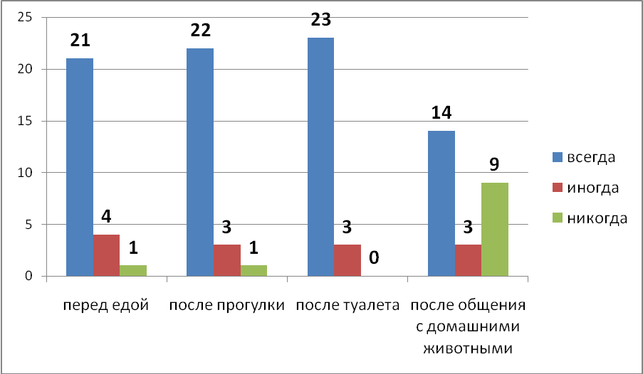
Рисунок 1

- Каким мылом лучше мыть руки?
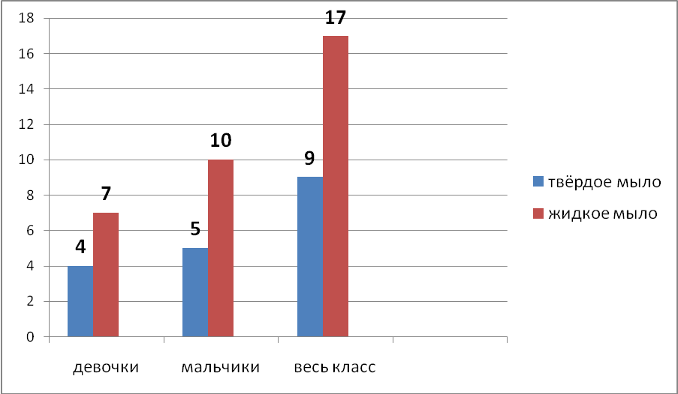
Рисунок 2

- Какое мыло лучше пенится в горячей и в холодной воде?
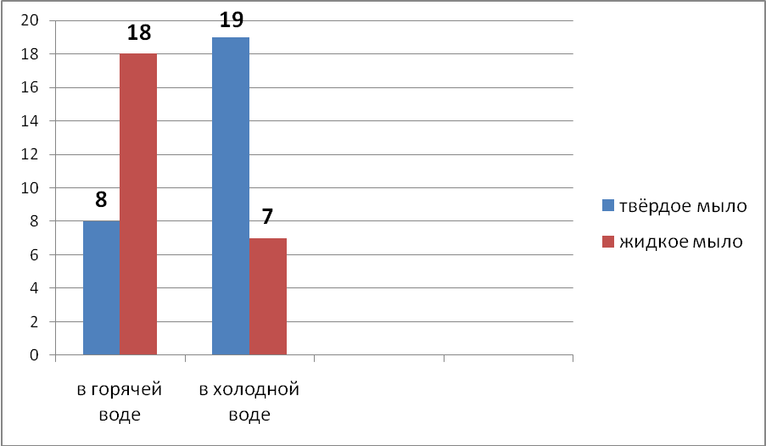
Рисунок 3

- Какое мыло лучше смывается?
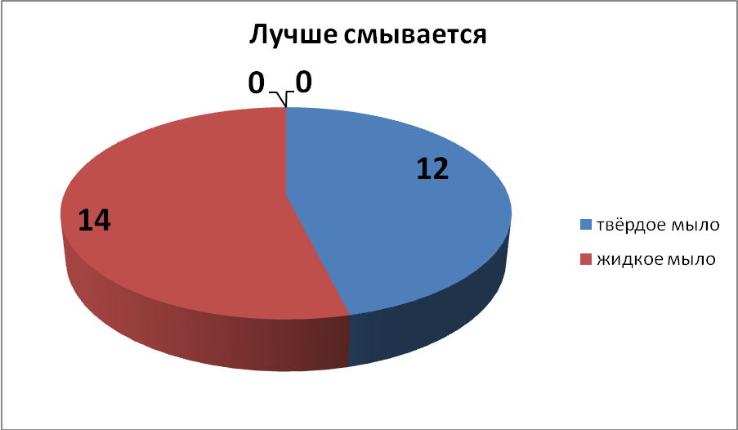
Рисунок 4

- После использования, какого мыла кожа рук более приятна на ощупь?
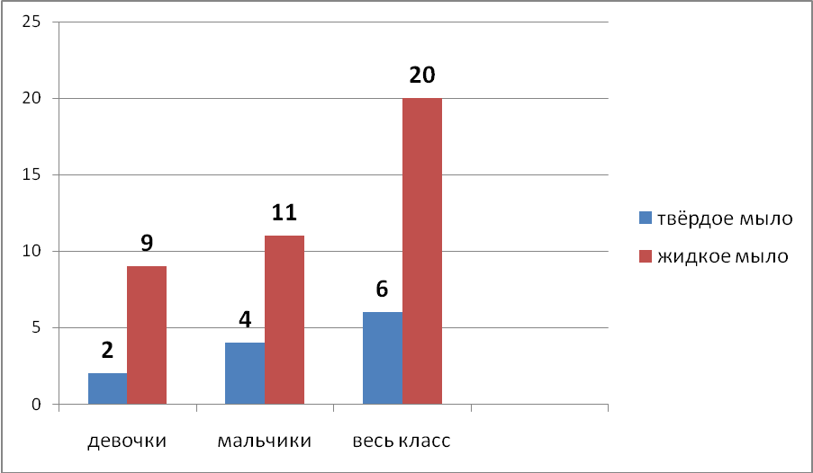
Рисунок 5
- Какое мыло вам больше нравится?
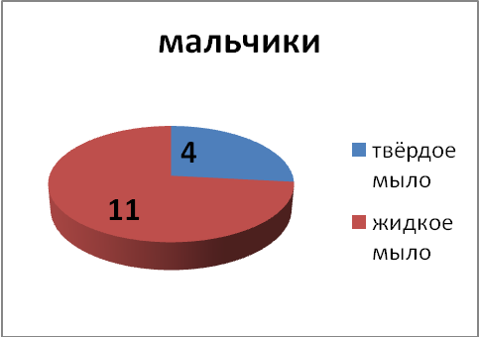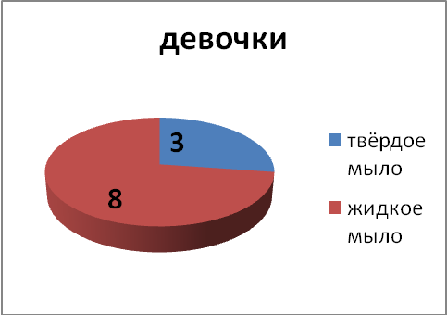
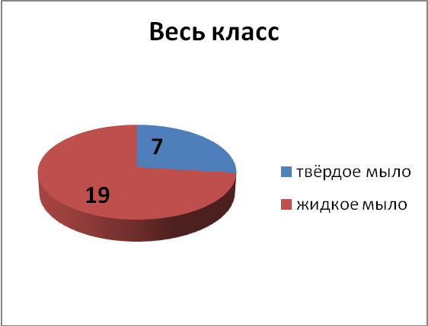
Рисунок 6

